verbunden. Geschäftsführer Michael Bleif und seine 10 Mitarbeiter fühlten sich am neuen Standort in der Neunkirchener Hermannstraße von Anfang an sehr wohl.

Die Entscheidung zugunsten des Standortes Neunkirchen beeinflußt haben dabei mehrere Faktoren: Die Eignung der Räumlichkeiten mit Freiflächen, die Nähe zur Autobahn und darüber hinaus die Unterstützung in der Region, wie Michael Bleif besonders betont. Von der WFG über die Stadt Neunkirchen mit unbürokratischem zügigen Genehmigungsverfahren bis zur KEW hätten alle Beteiligten und Verantwortlichen durch ihre „zuvorkommenden und wirtschaftsfreundlichen Bemühungen“ – für Michael Bleif die beste Standortwerbung – zur Standortentscheidung beigetragen.

Und wenn er jetzt noch einen Wunsch frei hätte? Eine Entschärfung der unfallträchtigen Kreuzung
auf der Spieser Höhe in unmittel-

Seit 10 Jahren Kompetenz in Folien aus Polystyrol

Isopor GmbH, Neunkirchen
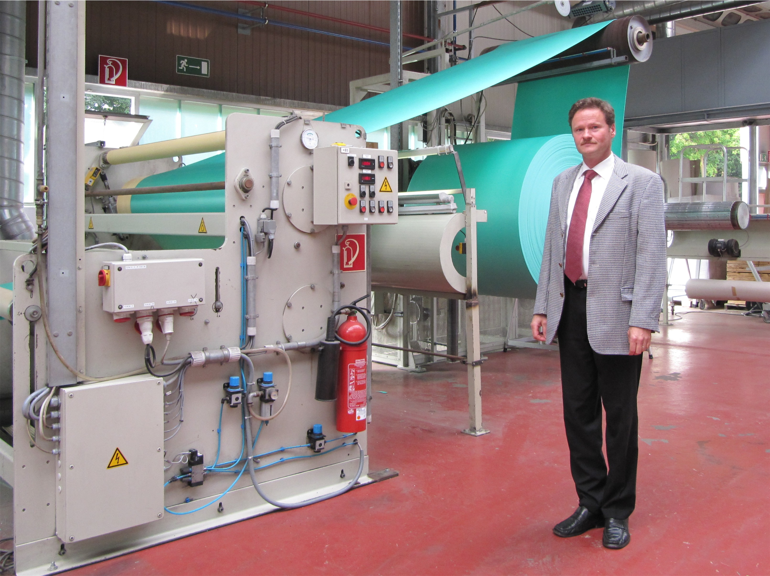
Geschäftsführer Michael Bleif vor der Aufrollanlage des Polystyrolschaumes.
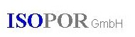
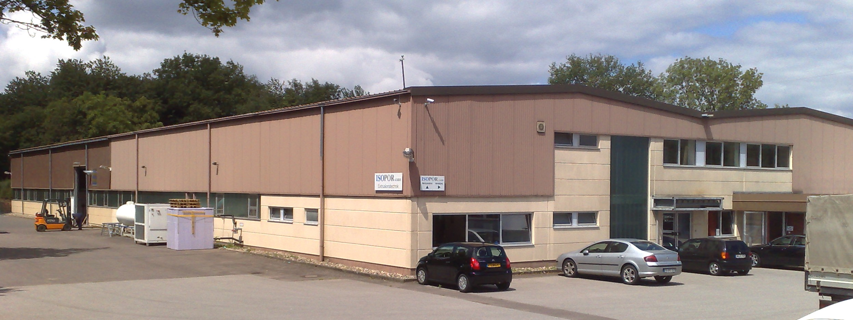
Neues Leben in alter Halle - Firmengebäude in der Hermannstraße
Gegründet im Jahr 1999 und seit ca. einem Jahr in Neunkirchen ansässig ist die ISOPOR GmbH, nachdem die anfänglichen Räumlichkeiten in St. Ingbert wegen der guten Geschäftsentwicklung nicht mehr ausreichten.

Firmengründer und Geschäftsführer Michael Bleif (Dipl.-Ing. (FH)) hat sich in Kooperation mit einem französischen Partnerunternehmen auf die Produktion von Folien aus Polystyrol spezialisiert, die in unterschiedlichsten Dichten und Dicken hergestellt werden, ganz nach Kundenwunsch.

Hauptabnehmer der Produkte sind die Lebensmittel- und Pharmaindustrie, um „Isolierverpackungen“ - daher auch die Firmenbezeichnung - herzustellen. Die Folien verlassen als Halbfertigwaren auf Rollen bis zu 2,4 m Durchmesser das Neunkirchener Werk und werden dann bei der Firma EMBALL’ISO in der Region Lyon, die zu den europaweit größten Herstellern von Isolierverpackungen gehört, z.B. mit Karton beschichtet.

Weitere Anwendung finden die Leichtschaumplatten im werbetechnischen Bereich, z.B. als Deko- und Bastelmaterial. Darüber hinaus können die Folien auch als Unterlagsplatten zur Trittschalldämmung für Parkett und Laminat verwendet werden.

Der Umzug eines laufenden Produktionsbetriebes ist immer mit viel Aufwand und manchen Risiken

barer Nähe seines Betriebsgeländes, würde er sehr begrüßen. Insbesondere bei aus oder in die Hermannstraße fahrenden Lastkraftwagen ein ständiger Gefahrenschwerpunkt!

Die gegenwärtige Wirtschaftskrise spürt man auch bei der ISOPOR GmbH. Kosteneinsparungen auf der Ausgabenseite, z.B. durch Energiesparmaßnahmen, ermöglichen allerdings einen weiterhin normalen Betrieb. Im globalen Wettbewerb setzt Michael Bleif auf Prozeßoptimierung und Qualitätsverbesserung. „Wenig Reklamationen zu haben, spart auch kostbare Ressourcen“, wie er im Gespräch betont. Dazu hat er auch eine TÜV ISO Zertifizierung auf den Weg gebracht.

Bei der Firmenentwicklung geht ihm Sicherheit über alles. „Lieber mit kleinen Schritten kontinuierlich wachsen als sich zu stark vergrößern und verzetteln“ ist seine Devise. Die erfreuliche Entwicklung seiner Firma bestätigt ihn eindrucksvoll in seiner Firmenphilosophie.

ISOPOR GmbH
Geschäftsführer: Michael Bleif

Hermannstr. 152
66538 Neunkirchen

Telefon: (06821) 9 81 94-10
Telefax: (06821) 9 81 94-29

Internet: www.isopor.de
eMail: info@isopor.de
Beispiel für eine fertige Isolierverpackung

